DM : Vaccination et sérothérapie
C₁ | NR | ECR | R | C | NR | ECR | R | Ra | NR | ECR | R | I | NR | ECR | R | /20
C₁ | 0 | 1 | 2 | C | 0 | 1 | 2 | Ra | 0 1 | 2 3 | 4 | I | 0 1 2 3 4 5 | 6 7 8 9 10 | 11 12 | /20
Le tétanos : une maladie grave |  |  |  |  |  |  |  |  |  |  |  |  |  |  |  | Socle
Le tétanos est une maladie grave qui peut conduire à la mort. Elle est due à une bactérie qui vit dans le sol ou sur des objets rouillés et entre dans l’organisme par la moindre coupure ou écorchure. Elle se multiplie sur le lieu d’entrée et n’envahit pas l’organisme, mais produit des toxines, poisons qui circulent dans le sang et entraînent la maladie.  Le docteur Roux, disciple de Pasteur, constate que, si l’on vaccine un cheval en lui injectant des doses croissantes de toxine, on provoque chez lui l’apparition de grandes quantités d’anticorps antitoxine. Roux a l’idée de transférer le sérum de ce cheval ainsi «hyperimmunisé » à des malades atteints. Un grand nombre de ces malades guérissent : la sérothérapie est née. |  |  |  |  |  |  |  |  |  |  |  |  |  |  |  | Socle
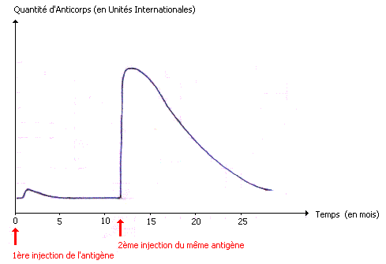  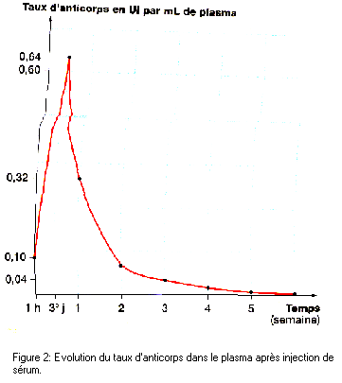  Figure 1: Evolution du taux d'anticorps dans le plasma après injection d'une anatoxine tétanique. |  |  |  |  |  |  |  |  |  |  |  |  |  |  |  | Socle
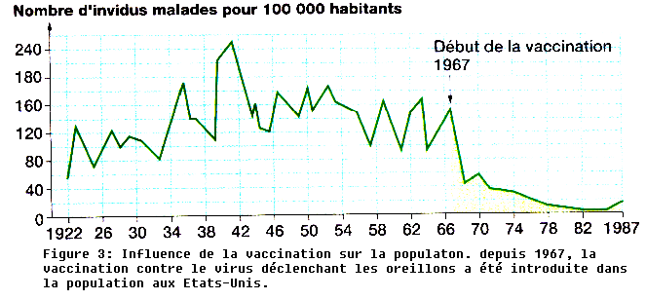 |  |  |  |  |  |  |  |  |  |  |  |  |  |  |  | Socle
A l’aide des documents, je réponds aux questions suivantes :  - A l’aide du texte et des documents, définissez le terme de sérothérapie.  - figure 1 et 2 : J’indique s’il s’agit de vaccinothérapie ou de sérothérapie en justifiant mon choix.  - Figure 3 : en vous basant sur l’étude du graphique j’explique l’influence de la vaccination dans cette population  - 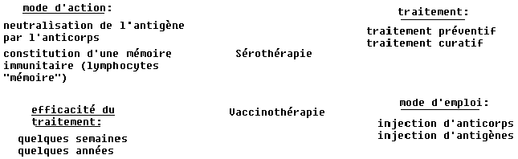Je relie les bonnes affirmations entre elles à l’aide d’un trait rouge pour ce qui concerne la sérothérapie et d’un trait bleu en ce qui concerne la vaccinothérapie. Ex : Sérothérapie ------------------ quelques semaines |  |  |  |  |  |  |  |  |  |  |  |  |  |  |  | I /2  C₁ /1  Ra /4  I /4  I /6 C /2  C₁ /1  /20

